
上海海洋大学

云盘平台使用入门指
目 录
海大云盘简介 1
网页端使用指南 2
1、 网页访问 2
2、 基本操作 3
3、 权限共享 4
4、 外链共享 5
PC客户端使用指南 6
1、 下载客户端 6
2、 安装客户端 7
3、 界面简介 8
4、 文件上传或下载 9
5、 PC客户端文件离线使用说明 9
6、 权限及共享 10
7、 内链共享与外链共享 11
8、 快速定位 12
9、 全文搜索 12
10、 历史版本 13
11、 回收站 13
云盘安全说明 14
1、 云盘数据隐私性 14
2、 云盘数据安全性 15

海大云盘简介
海大云盘是一款基于私有云体验的企业级文档共享平台，为全校师生（学生账号，后续开通）打造安全、高效、可管理的企业云盘系统，面向全校教职工提供服务。在校师生可将电脑和手机中的文件资料上传至云盘中，实现随时随地查阅文档、共享文件、移动办公。

网页端使用指南
介绍如何通过浏览器访问和使用云盘完成日常工作。

网页访问
（1）输入网址：http://pan.shou.edu.cn/直接进入登录
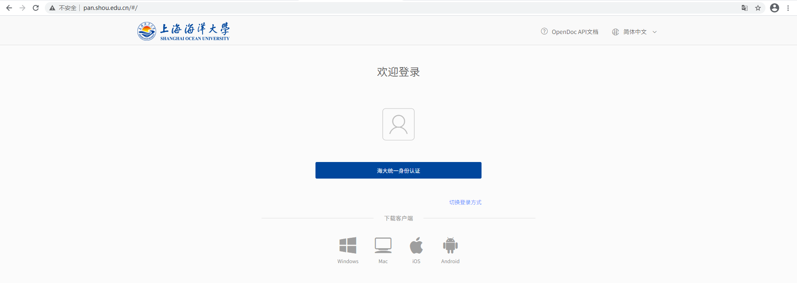
（2）登录海大综合服务平台进行登录
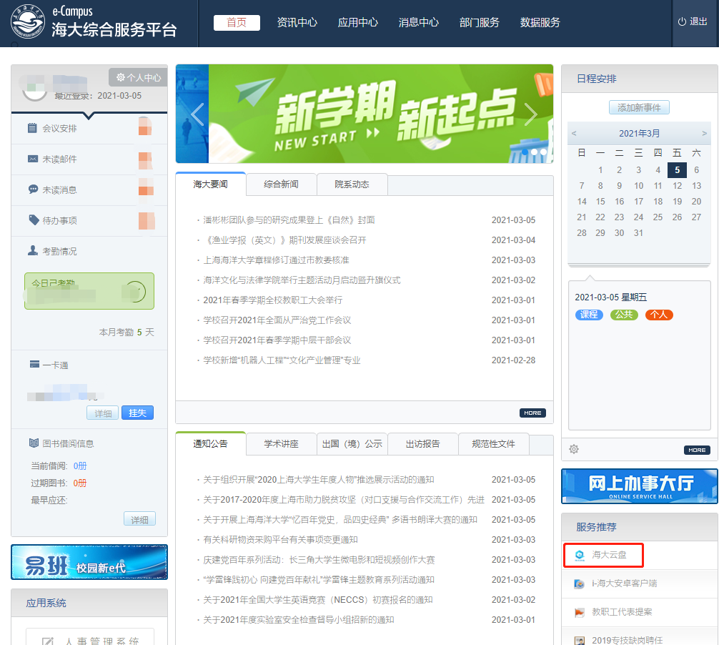
建议使用谷歌、火狐以及其他相关谷歌内核的浏览器登录。

基本操作
（1）创建新的群组文档，并分配空间大小。
（2）进入文档后，可上传文件或文件夹。
（3）选中要编辑的文件或文件夹，可显示可进行的操作。
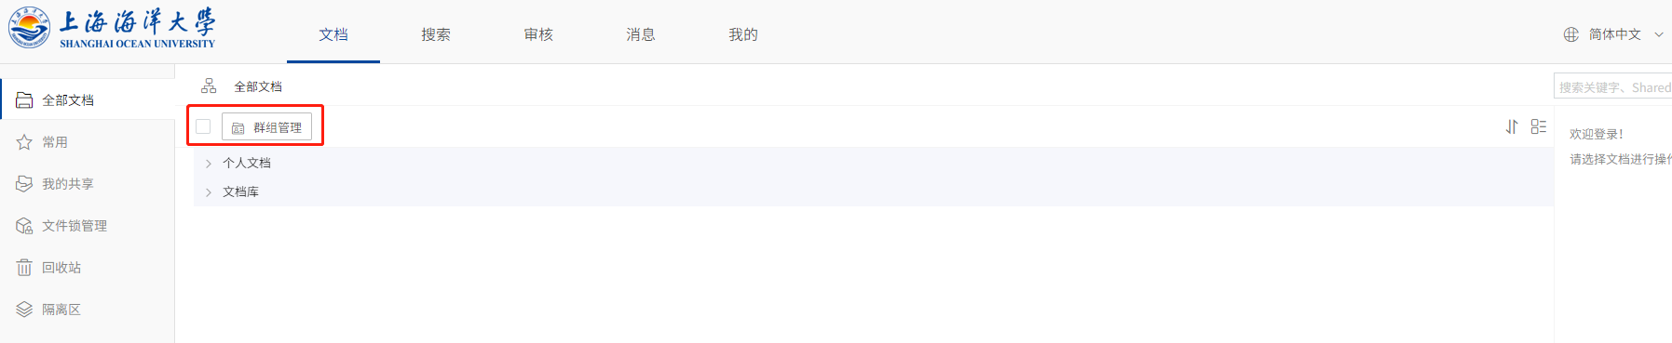

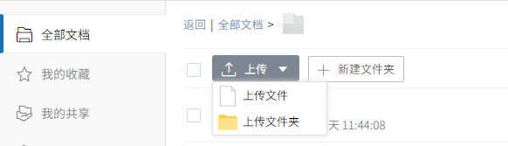

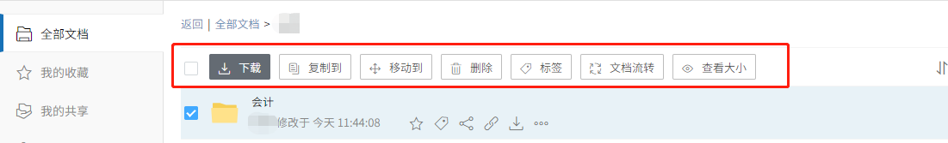

权限共享
您可在海大云盘网页端，通过权限配置共享文件或文件夹。点击列表上方的【共享】图标，便可通过配置权限共享文件或文件夹，并限制用户对文件或文件夹的操作。
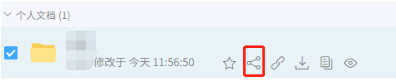
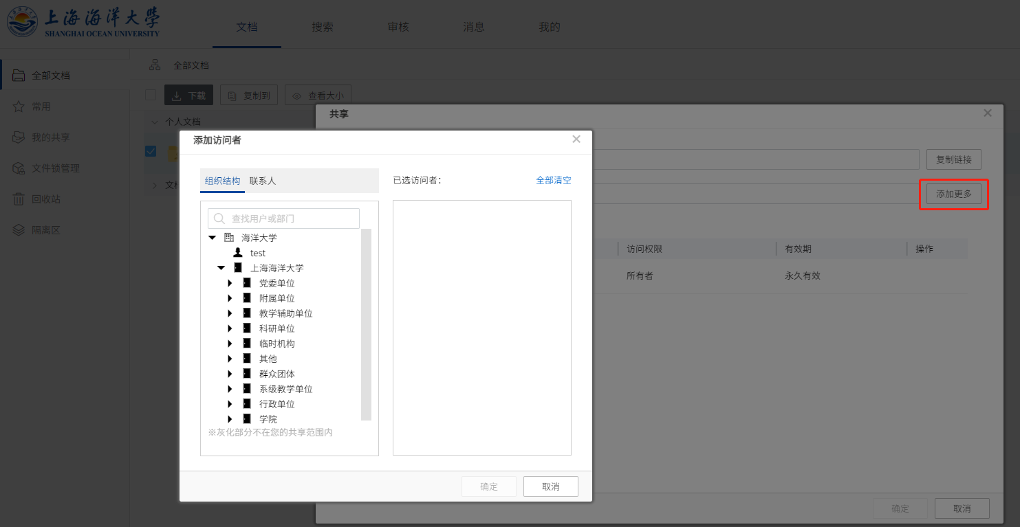
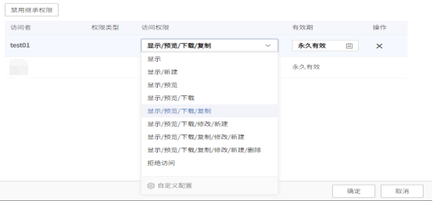

外链共享
您可以发送外链地址或者二维码，将文件或文件夹在线共享给外部人员。同时，您也可为访问者配置访问权限，设置外链接共享的【访问期限】【访问密码】【访问次数】。
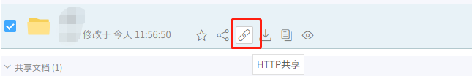
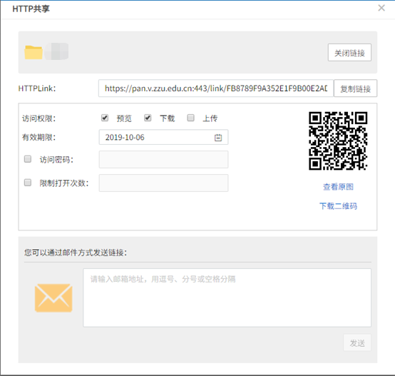

PC客户端使用指南
介绍如何在PC上安装和使用云盘完成日常工作。

下载客户端
打开浏览器，访问云盘Web客户端地址，下载PC客户端（https://pan.shou.edu.cn）。
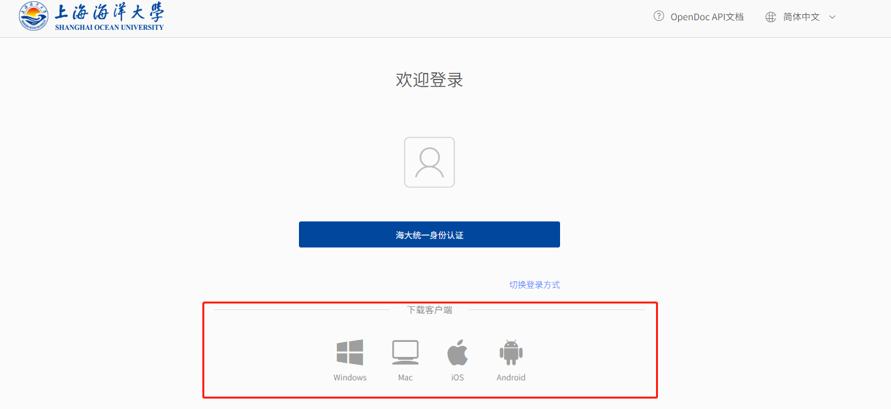

安装客户端
登陆前，设置服务器地址：IP
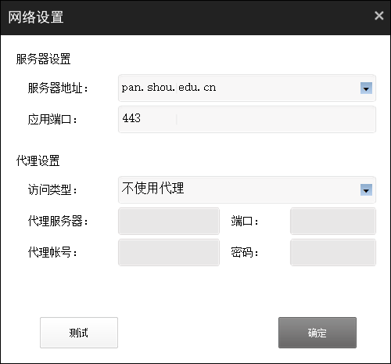
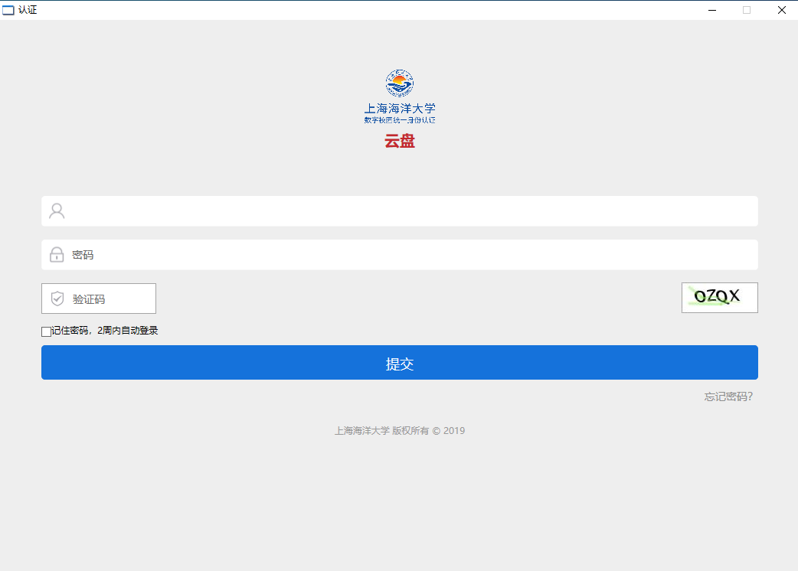

界面简介
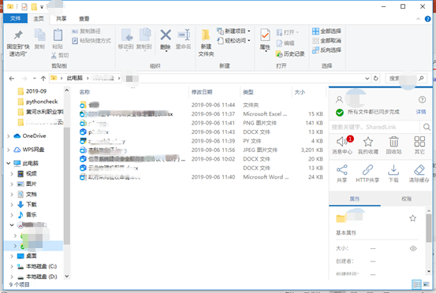

文件上传或下载
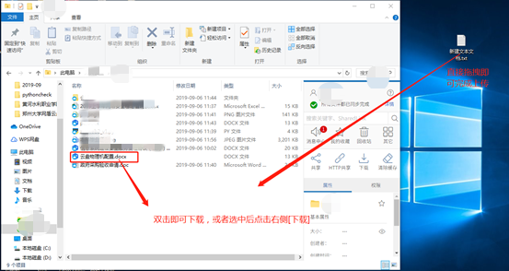

PC客户端文件离线使用说明
海大云盘中的文档有4种状态，您可以通过文件图标来辨别文档状态。
状态图标 | 状态描述
 | 文件或文件夹在云端，未缓存到本地时，则处于未缓存状态
 | 文件或文件夹正在上传或下载，则处于正在同步的状态
 | 文件或文件夹已下载到本地，则处于已同步状态
 | 文件已被具有修改权限的其他用户打开，则处于锁定状态
注：
在PC客户端处于登录状态时：
如果已缓存到海大云盘本地的文件或文件夹发生变化， 这些变化都会被实时同步到云端。
当PC客户端处于离线状态时：
已经缓存到海大云盘本地的文件或文件夹可以正常访问，此时如果修改文件，待下次客户端登录后，文件的变化都会被同步到云端；
未缓存到海大云盘本地的文件或文件夹不能访问；

权限及共享
海大云盘支持用户通过配置权限实现共享。权限配置，即在共享文档的过程中，限制共享对象对文档的操作。当您想共享某个文件或文件夹时，可点击侧边栏【共享】按钮，为他人配置权限，实现文件或文件夹共享。
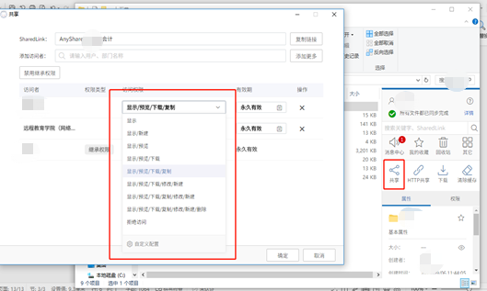

内链共享与外链共享
内链共享：点击访问链接，当您想给内部人员分享文件或文件夹时，您可通过发送文件内链地址，实现分享。
注：
必须给文件配置访问权限后，对方才可以通过内链访问文件。

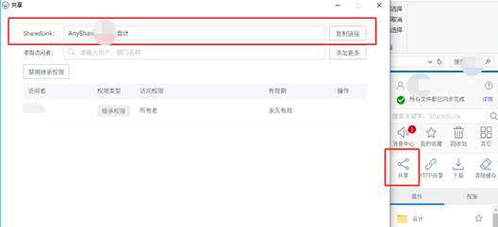
外链共享：您可以发送外链地址，将文件或文件夹在线共享给外部人员。同时，您也可为访问者配置访问权限，设置外链接共享的【访问密码】【访问期限】【访问次数】
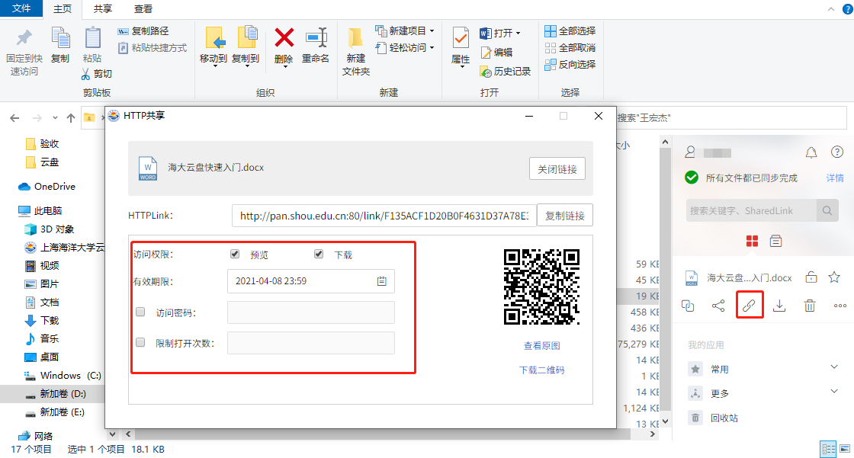

快速定位
在搜索定位栏中输入关键字或拼音首字母，进行查找,关键字均高亮显示，点击文件即可打开
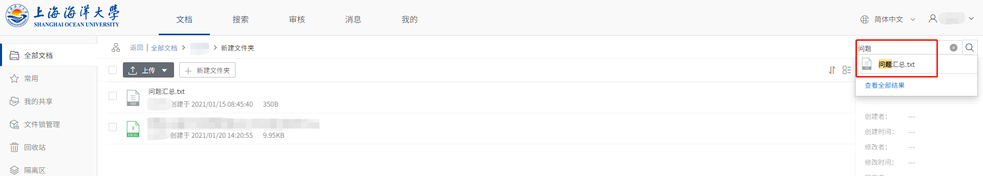

全文搜索
关键字均高亮显示，文件会显示相关摘要，可在线预览搜索结果
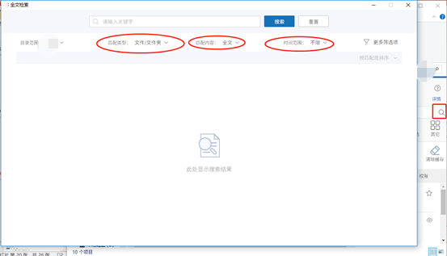

历史版本
基于历史版本，可实现历史版本预览和还原
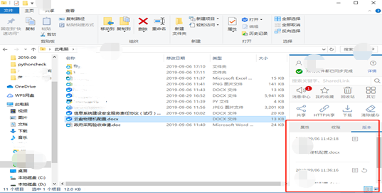

回收站
基于云端回收站，可实现删除文件还原
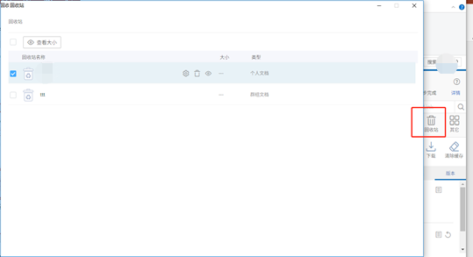

云盘安全说明

云盘数据隐私性
（1）云盘中的个人文档只有本人可以查看，其他任何人都无法查看其个人文档，除非所有者将其个人文档的文件对某用户配置了共享权限后，才能被查看；个人文档权限只能由本人自行配置，其他任何人包括管理员都无权分配及查看。
（2）云盘系统中文件共享均基于权限管控体系，有权限即可查看对应文件，无权限则无法查看文件。
- 只有所有者身份可进行权限配置操作，其他权限身份只能查看文件，无法对文件进行权限共享配置。

云盘数据安全性
对比项 | 海大云盘 | U盘等移动介质
上手难易程度 | 易 | 易
文件上传下载速率 | 基于网络传输，效率高 | 用过USB接口访问，遇到大量小文件时传输速率低下
文件共享 | 基于权限共享 | 设备携带，热插拔使用
文件共享效率 | 基于权限配置完成共享，可实现秒级完成，无视文件大小，效率极高 | 需要拷贝文件，传输效率差，大文件场景下，耗时长，需等待文件拷贝完成
共享安全性 | 细粒度权限管控，安全性高 | 可随意插拔，已感染病毒，已丢失或误删数据
数据安全性 | 数据逻辑隔离，私密性高，无相互影响，避免病毒交叉感染数据文件，整体安全性高，高安全管控策略配套，文件及用户行为可追溯 | 拿到设备的任何人都可以访问数据，无任何访问行为记录

